アプリケーション作成

- アプリケーション開発

これまでに作成したクラスを組み合わせて一つのアプリケーションにします。アプリケーションの起点をエントリポイントといい、Javaの単純なCUIアプリケーションならmainメソッドを持つクラスに相当します。

エントリポイントには、依存関係を組み立てる役割（Composition Root）、アプリケーション起動時の最初のユースケースを起動する役割という２つの役割があります。これまでに作成した様々クラスのDIと、アプリ起動時の動作をコーディングします。
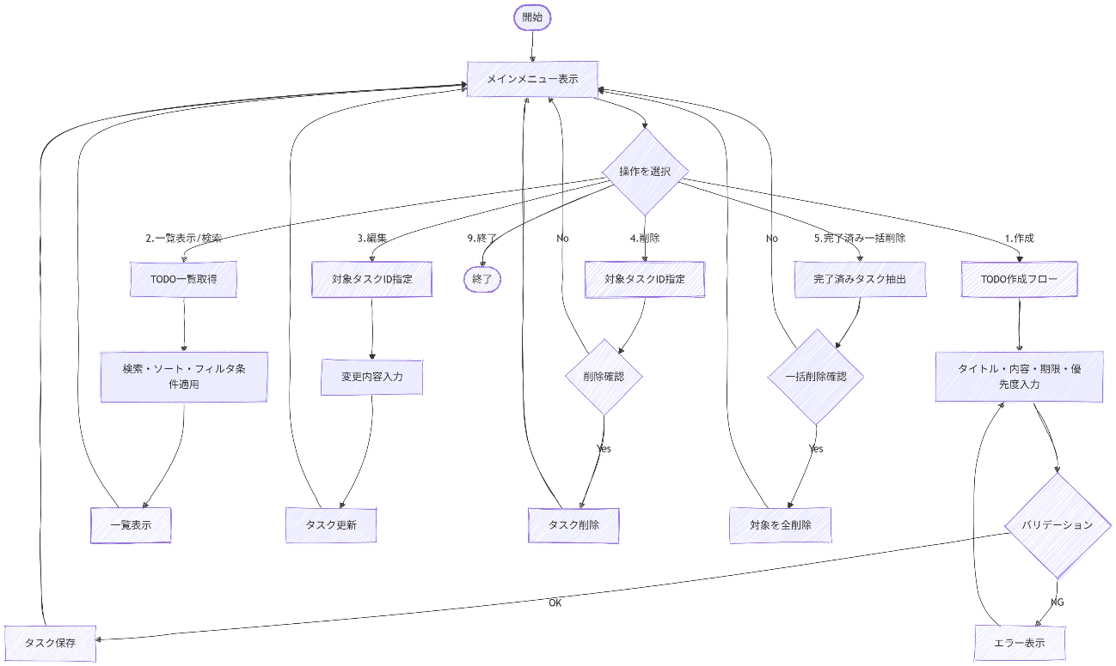
要件定義フェーズで作成した業務フロー図

アプリケーション起動時の動作は業務フロー図や、場合によってはアクティビティ図からわかります。上に要件定義フェ―ズで作成した業務フロー図を記載し、アプリケーション起動時の動作部分を赤の点線枠で囲っています。

では、実際にエントリポイントを作成していきます。

- Composition Root

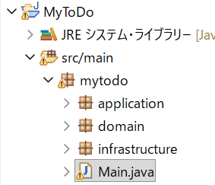
まずはmytodoパッケージの直下にMain.javaを作成します。

Main.javaにmainメソッドを追加します。エントリポイントでは初めにすべての依存関係を構築します。各オブジェクトの生成とDIをすべて行う場所をComposition Rootといいます。本アプリケーションのComposition RootはMainクラス（エントリポイント）になります。

まずはTaskRepositoryインターフェ―スの実装クラスを生成します。mainメソッドに下記を追記します。

Main.java（mainメソッドに追記）
public static void main(String[] args) throws Exception {
Connection connection = DriverManager.getConnection("jdbc:sqlite:todo.db");
TaskRepository repository = new SQLiteTaskRepository(connection);
}

DriverManager.getConnectionは検査例外を送出する可能性があるので本来はtry-catch文で捕捉する必要があります。今回は簡単にするためにmainメソッドにthrowsを書くことで対応しています。

DriverManager.getConnection("jdbc:sqlite:todo.db") でtodo.dbを利用することを宣言しています。SQLiteはサーバを必要とせず、単一のファイルでRDBMSの機能を提供してくれます（PostgreSQLやMySQLはクライアント・サーバ型DB、SQLiteのようなファイル単位でDBを構築するものを組み込み型DBと呼んだりもします）。todo.dbというのがファイル名を指しています。

TaskRepository repository = new SQLiteTaskRepository(connection) でオブジェクト生成をしています。このタイミングでSQLiteTaskRepositoryクラスのコンストラクタが呼び出され、DBの初期化等が行われます。

次にアプリケーション層のサービスクラスにDIを行っていきます。下記のコードを追記してください。

Main.java（mainメソッドに追記）
CreateTaskService createTaskService = new CreateTaskService(repository);

これでサービスクラスにリポジトリをDIできました。サービスクラスはrepositoryに依存してタスクの保存や削除などの具体的な方法（SQLite）を知ったことになります。
続けてコントローラにもDIを行います。次のコードを追記します。

Main.java（mainメソッドに追記）
ConsoleController controller = new ConsoleController(
createTaskService,new Scanner(System.in));

これでConsoleControllerにDIできました。コントローラはユーザからのリクエストを受け取る方法（new Scanner(System.in)）を知り、ユーザが行いたいユースケースについて、それを実行するための具体的な方法を知りました。

依存性注入は以上です。mainメソッドの最後にDBとのコネクションを閉じる文を追加します。最後に完成版のmainメソッドを記述します。

Main.java（DI部分完成版）
Connection connection = DriverManager.getConnection("jdbc:sqlite:todo.db");
TaskRepository repository = new SQLiteTaskRepository(connection);

CreateTaskService createTaskService = new CreateTaskService(repository);

ConsoleController controller = new ConsoleController(
createTaskService, new Scanner(System.in));

connection.close();

これでエントリポイントはComposition Rootの役割が果たせました。次にアプリケーション起動時のユースケースを実装します。

Main.java（mainメソッドに追記）
public class Main {
public static void main(String[] args) throws Exception {
～略～
ConsoleController controller = new ConsoleController(
createTaskService, new Scanner(System.in));

controller.start(); 追記。

connection.close();
}
}

以上でアプリケーション開発の工程は終了です。実際にはこの段階でシステムテストを実施しますが、今回は省略します。実施したい場合は、テスト仕様書を参考に実際にアプリケーションを動かしながらテストを行ってください。

